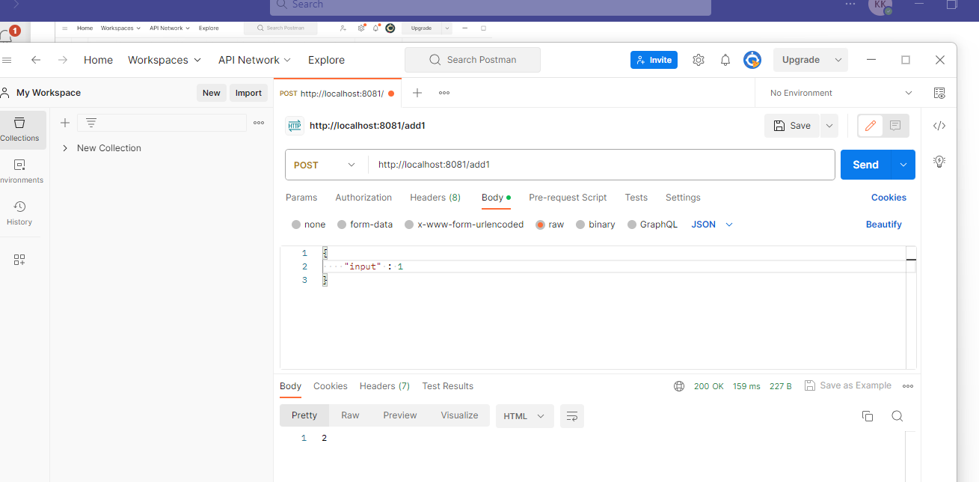

รูปทดสอบ API ที่ 1

รูปทดสอบ API ที่ 2

Link GitHub : *https://github.com/nattaponkum/nv-webblog66*